
Название:
«Вместе – мы сила»
Конюхова Дина Анатольевна, педагог
Саушкин Виктор Алексеевич
Васильева Алла Анатоьевна
Томская область, с. Мельниково, ул.Чапаева 60
ОБЛАСТНОЕ ГОСУДАРСТВЕННОЕ БЮДЖЕТНОЕ ОБРАЗОВАТЕЛЬНОЕ УЧРЕЖДЕНИЕ
СРЕДНЕГО ПРОФЕССИОНАЛЬНОГО ОБРАЗОВАНИЯ
«ПРОМЫШЛЕННО-КОММЕРЧЕСКИЙ ТЕХНИКУМ»

Номинация: «Внеурочное мероприятие»
(Спортивно – профилактическое мероприятие)

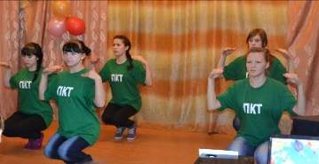

Эпиграф:
«Кто духом силен,
Энергичен всегда.
Тот точно рожден
Покорять небеса!»

ОБЛАСТНОЕ ГОСУДАРСТВЕННОЕ БЮДЖЕТНОЕ ОБРАЗОВАТЕЛЬНОЕ УЧРЕЖДЕНИЕ
СРЕДНЕГО ПРОФЕССИОНАЛЬНОГО ОБРАЗОВАНИЯ
«ПРОМЫШЛЕННО-КОММЕРЧЕСКИЙ ТЕХНИКУМ»

На Областной конкурс
«Твоё будущее – твой выбор»

Эпиграф:
«Пусть невзгоды вторгаются в жизнь,
Ты за счастье своё борись»

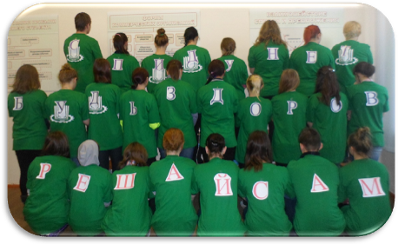

Разработчики:
Конюхова Д.А.
8-913-842-50-80 dina.konyukhova@mail.ru
Голубчикова О.Л.
8-952-888-32-46
funderos@yandax.ru

Цель: пропаганда здорового образа жизни, развития интереса к физической культуре и спорту. Формирование позитивных ценностей личности
Задачи:
Обучающие: Формирование адекватного понимания проблемы существования алкоголизма
Развивающие:
- Развитие умений доказывать свою точку зрения;
- Развитие творческого потенциала и лидерских качеств;
- Развитие чувства сплоченности.
Воспитательные:
- Формирование ответственности отношения к собственному здоровью;
- Пропаганда и поддержка активных форм организации молодёжного досуга.

Актуальность:
Студенты нашего техникума – именно молодёжь. Ребята находятся в таком возрасте, когда им интересно всё новое. В какой – то мере, это возраст рискованного поведения, возраста выбора пути – не только профессионального, но, прежде всего, социального: «Какую дорогу я выберу», «Каким делом займусь?», «Как буду относится к миру, - и как мир отнесётся ко мне?».
Важно именно в этот период жизни помочь юношам и девушкам осознать, какие ценности должны преобладать, как быть личностно – ответственным за своё поведение.
В общем, данное мероприятие является итогом проведения разных интерактивных форм работы со студентами техникума и ориентировано на формирование личности, которая сможет самостоятельно принимать решение, стремиться к здоровому образу жизни.
Новизна и оригинальность идеи. К мероприятию приглашаются все студенты и работники техникума. Они принимают непосредственное участие в работе разных креативных лабораторий на территории образовательного учреждения: проводят рефлексию через составление «Синквейна»; присоединяются к построению флэшмоба; составляют надписи на молодежных футболках; подбирают карточки – ассоциации к предложенным понятиям; «снаряжают» поезд в дорогу счастья и оставляют свою печать на стене солидарности.
Каждая лаборатория несет свою идею, но все они объединены одной целью – формирование позитивных ценностей личности, отказ от психоактивных веществ в пользу здорового образа жизни
Значимость для целевой аудитории:
Главное – понимание важности того, что без личного вклада каждого из нас невозможно эффективно противостоять проблемам, связанным с распространением ПАВ. А этот личный вклад заключается в приверженности к здоровому образу жизни, отказу от употребления алкоголя.
Организаторы: педагоги, волонтёры.

Необходимое оборудование для проведения мероприятия:
- Карточки «Синквейн»;
- Карточки ассоциации, клей;
- Карточки – вагоны для лаборатории «Ролик идей»;
- Буквы для надписи на футболках;
- Иллюстрации – футболки, верёвка, бельевые прищепки для лаборатории «Девиз»;
- Спортивное снаряжение: футбол – мяч; баскетбол – мяч; теннис – ракетки, шарик; хоккей - хоккейные клюшки, форма, майка; тир – винтовка; бокс – боксёрские перчатки; гиря;


Лаборатория
«Синквейн»

Задание:
Составить синквейн (пятистишие) на предложенные темы:
- Здоровье
- Алкоголь
- Будущее
Идея:
Синквейн дает возможность подвести итог полученной информации, изложить сложные идеи, чувства и представления в нескольких словах: синтез информации в лаконичной форме.

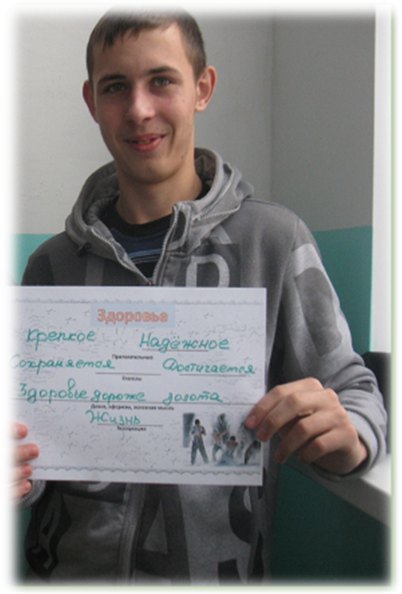

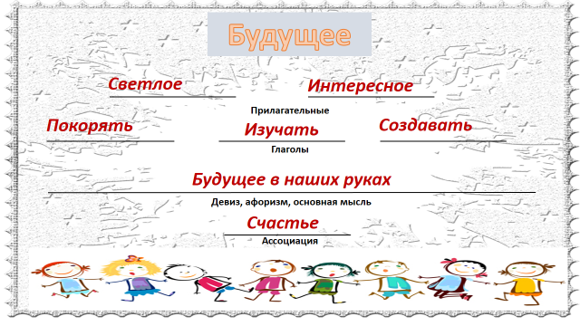

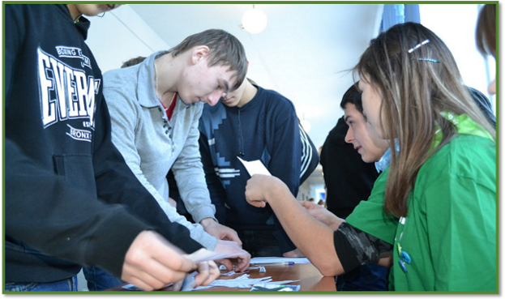
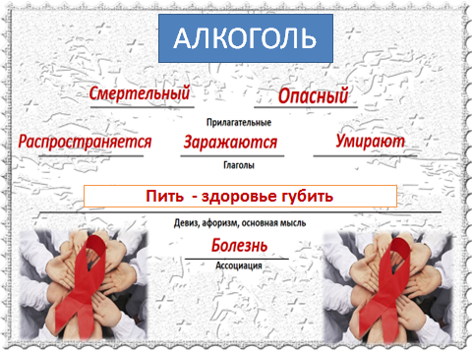
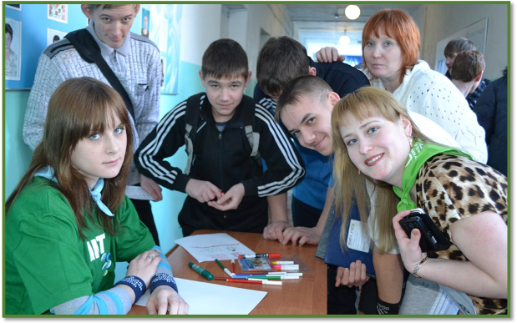
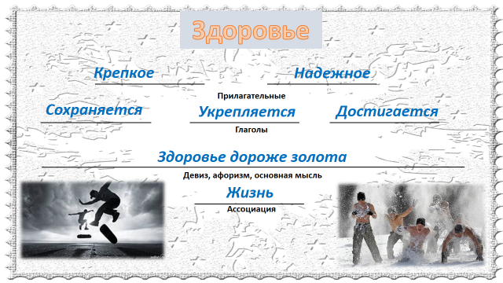

Лаборатория
«Ролик идей»

Задание:
- Подумать, какое поведение, образ жизни может «отправить поезд в никуда», «наполнить» своими выводами вагоны поезда.
- Следствие каким ценностям поможет отправиться по «дороге счастья»
Идея:
Человек в своей жизни часто стоит перед выбором, который предстоит сделать самому. Это упражнение наглядно дает понять, к чему может привести то или иное решение
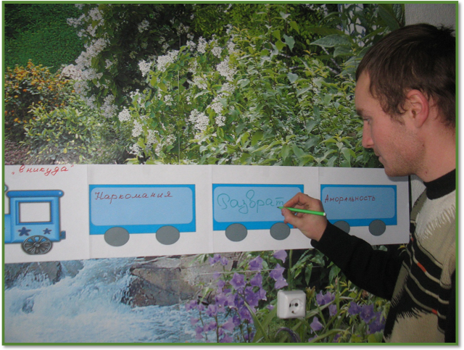

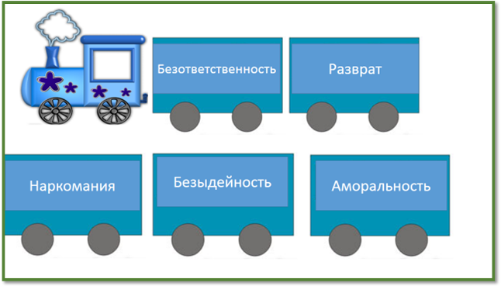

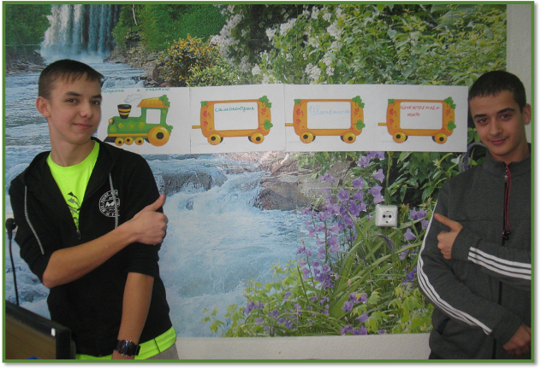

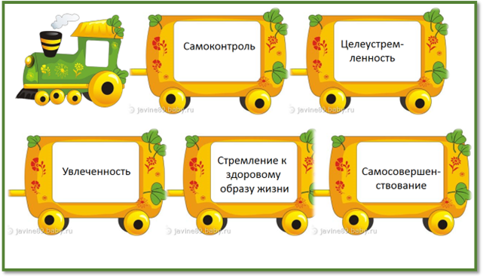
Лаборатория
«Девиз»

Задание:
Составить надпись на молодежной футболке, главная тема которой: в чем состоит девиз ответственного человека

Идея:
В одной фразе попробовать сформулировать сущность жизни человека, ответственного за свою жизнь

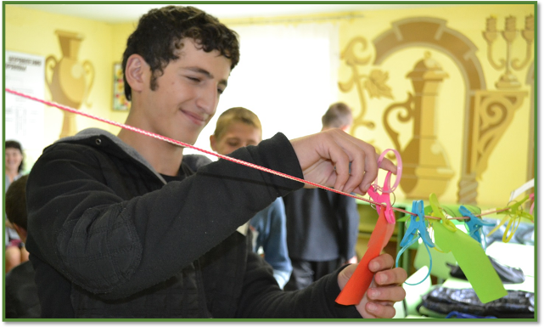

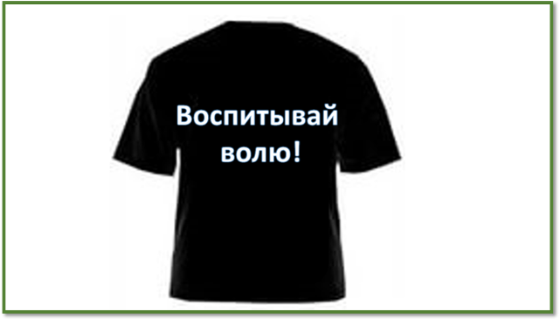

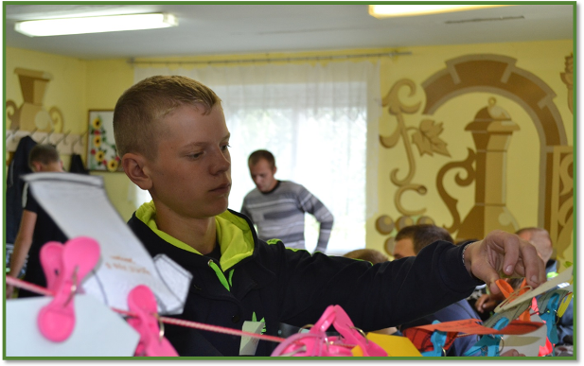

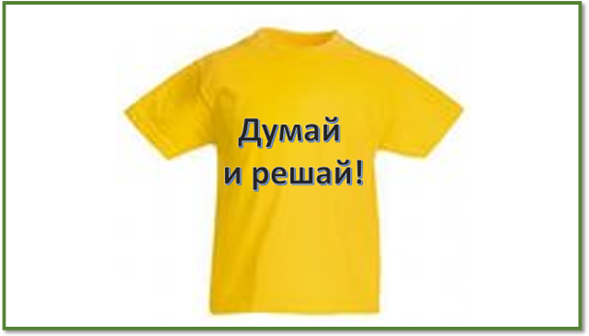

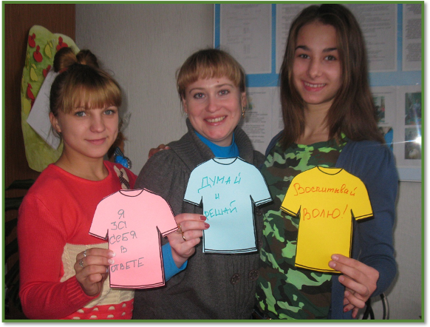

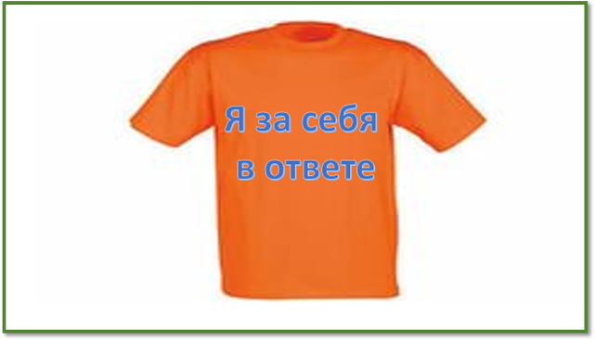

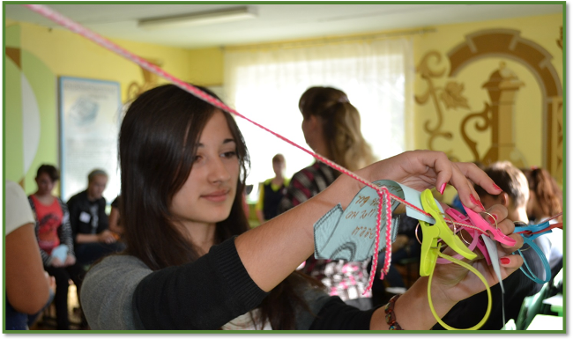

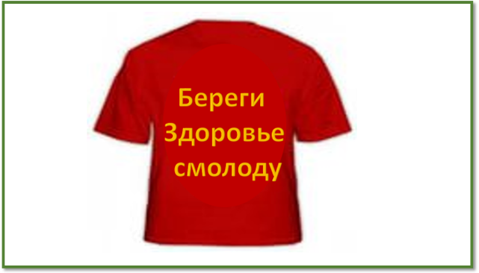

Лаборатория
«Секрет успеха»

Задание:
Познакомиться с разными формами спортивно – молодежного досуга.

Идея:
Студенты техникума, достигшие определенных успехов в разных видах спорта, сдавших нормы ГТО, проводят мастер – класс, проводя рефлексию: что способствовало достижению спортивных вершин.




